Le Social Impact Bond ou Contrat à Impact Social
- Une financiarisation de l’action sociale
- Une prise en main de la finance sur les politiques sociales

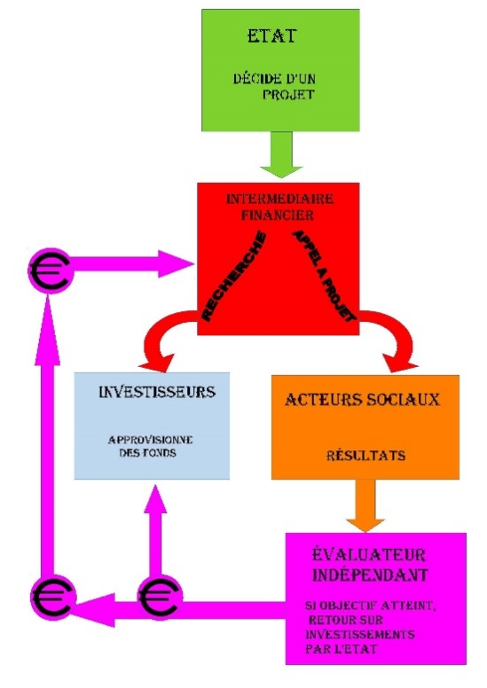
Les CIS sont un nouveau système de financement des actions sociales, relevant normalement de financements publics, par des investisseurs privés à qui l’Etat remboursera ensuite les sommes investies avec un fort taux d’intérêt.
Ce remboursement est conditionné par la réussite de l’action menée, évaluée sur la base d’objectifs fixés par l’investisseur et par l’Etat.
Ce nouveau procédé de financement des actions sociales s’est développé dans le monde anglo-saxon : Australie, Etats Unis, Grande Bretagne, mais aussi en Chine.

Ainsi par le biais des CIS, l’État n’investit plus pour le bien commun, il délègue cet investissement à des entreprises privées à but lucratif envers lesquelles il contracte une dette.
Dette qu’il devra rembourser sur du très long terme et avec des intérêts importants.
C’est, en quelque sorte, le principe de concession des autoroutes appliqué à l’action sociale.
Pour exemple : la Sauvegarde du Nord alors dirigée par Christophe ITIER, devenu depuis Haut-Commissaire à l’Economie Sociale et Solidaire a eu pour projet d’établir un CIS (contrat d’impact social) avec la BNP.
Ce contrat à impact social d’« Aide éducative en Milieu ouvert renforcée » a pour objectif de « réduire le taux de placement moyen des enfants d’un point en trois ans » en « missionnant 10 travailleurs sociaux, qui interviendront en complément des équipes habituelles, auprès de familles dont la situation rend possible un placement des enfants ».
Ce qui veut dire que, sur un programme de ce type, en moins de sept ans, la somme qui devra être remboursée par le secteur public (autrement dit, le contribuable) aura doublée. Évidemment, l’intermédiaire financier et l’évaluateur devront aussi être rémunérés… on ne voit pas, sinon à très court terme, où est l’hypothétique économie d’argent public.
La Sauvegarde du Nord propose respectivement comme intermédiaire financier et comme évaluateur de son action, le Comptoir de l’Innovation et KPMG, qui ne sont pas des acteurs indépendants.
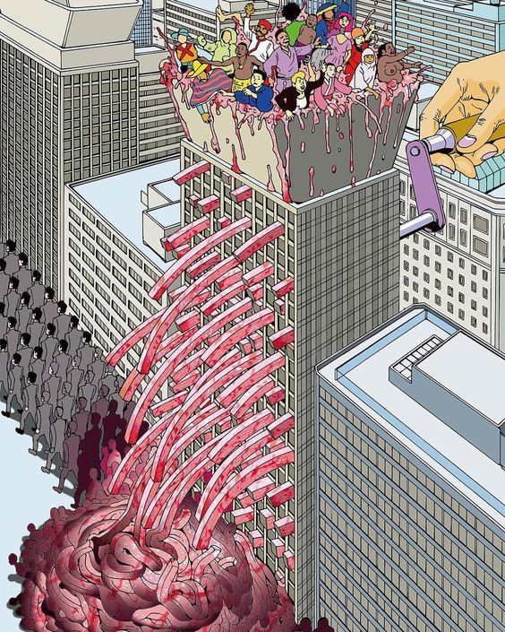
L’« innovation » ainsi présentée réside dans le fait qu’un investisseur privé indexe la rentabilité d’un placement financier sur un projet social, relevant pourtant de prérogatives régaliennes.
Traditionnellement, l’État pratique une délégation de service public auprès d’acteurs associatifs qu’il subventionne, tout en restant le garant de l’application des règles du droit.
Le conflit d’intérêt est une notion dont s’arrangent facilement les acteurs du CIS.
KPMG est un « grand partenaire du Mouves » et le trésorier du Mouves est également le Directeur Général du Comptoir de l’Innovation.
L’action initiée par la Sauvegarde du Nord pose d'importantes questions d'éthique, de secret professionnel et d'autonomie de la décision du juge.
Un nouveau CIS est envisagé, dans le cadre de la protection de l’enfance avec les « Apprentis d’Auteuil ». Il a pour but d’économiser le coût de placement d’enfants en s’appuyant sur des familles relais. Il se déploierait dans 3 départements à partir de la fin de l’année 2017. (Cf « la vie des idéees.fr)
Les associations deviennent avec ce dispositif des prestataires de service à moindre coût.
Ce type de financement ne peut que se concentrer sur les grosses structures. La loi sur l’économie sociale et solidaire (ESS), votée en juillet 2014, facilite d’ailleurs les fusions d’associations.
Nouvelle Loi Financement de la Sécurité Sociale : Article 70 / CSG
La réforme de l’assurance maladie

Les dépenses publiques de santé en France sont parmi les plus élevés au monde ; elles reflètent le haut niveau de protection offert par l’assurance maladie, qui prend en charge 78% des dépenses de santé.

La loi n° 2017-1836 de financement de la sécurité sociale (LFSS) pour 2018 (JO du 30/12 2017) fixe à 477,5 milliards d’euros les dépenses de l’ensemble des régimes de base. L’Objectif national de dépenses de l’assurance maladie (ONDAM) est de 190,7 milliards, dont 9 milliards de contribution aux dépenses des établissements et services pour personnes âgées, 10,9 milliards pour les structures pour personnes en situation de handicap et une enveloppe de 100 millions d’euros pour l’amélioration du taux et de la qualité d’encadrement dans les EHPAD.
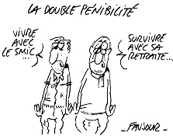
Pour les Salariés et les Retraités :
• Suppression pour les salariés du privé des cotisations salariales d'assurance maladie au 01/01/2018 et suppression d'ici le 01/10/2018 des cotisations salariales d'assurance chômage
• Amélioration de l'indemnisation des victimes de maladies professionnelles déclarées à partir du 01/07/2018
• Augmentation de l'allocation de solidarité aux personnes âgées (Aspa) d'ici 2020
Qu’est-ce que la CSG et quel impact pour les salariés ?
La CSG est destinée à combler « le trou de la sécu ». Elle est affectée à la branche maladie de la sécurité sociale.
En fait, il ne s’agit ni plus ni moins que d’un impôt qui rapporte plus que l’impôt sur le revenu (IR), soit 93,8 milliards d’euros en 2016.
La hausse de la CSG ajoute 22 milliards de plus.
Le taux de la CSG sur les revenus d'activité est passé de 7,5% (dont 5,1% déductibles des impôts) en 2017 à 9,2% (dont 6,8% déductibles) le 01/01/2018 (+ 1,7 point), en contrepartie :
- suppression de la cotisation d'assurance maladie, (part salarié) de 0,75%,
- réduction de la cotisation d'assurance chômage, (part salarié) de 2,40% à 0,95%. Ces 0,95% seront supprimés en octobre 2018.
Le revenu augmentera de 132 euros par an en 2018 puis 263 euros en 2019 pour un salarié payé au SMIC…
Article 70 : Efficience et adaptation de l’offre aux besoins du secteur médico-social
L’article 70 découle directement de la LFSS 2018 qui a été définitivement adoptée le 04/12/ 2017.
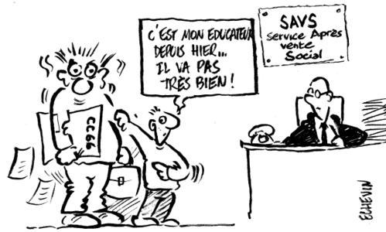
Il supprime l’opposabilité des conventions (CCNT 66, CCNT 51, CCNT 65, accord Croix rouge, Centres de lutte contre le cancer, CCU FHP annexe de 2002 de l’hospitalisation privée…), déjà prévue pour les EHPAD, aux établissements et services sociaux et médico-sociaux (ESSMS) ayant signé un contrat pluriannuel d’objectifs et de moyens (CPOM). Ceux-ci vont d’ailleurs devenir des Contrats Pluriannuels d’Objectifs et de Performance. Tout est dit !!!
Les accords de branche comme les accords d’entreprise ne sont plus opposables aux financeurs. Cela enferme encore plus les établissements et services dans un carcan budgétaire "austéritaire", et renforce la concurrence entre associations et la course au moins-disant social. C’est un dumping social des associations et une façon déguisée de dénoncer les conventions collectives.
Les accords d’entreprise ne pourront se mettre en place que s’ils peuvent être financés.
C’est une transformation, un changement profond de notre secteur, dont l’objectif premier est le financier et non plus l’individu.
Le projet SERAFIN-PH : une réforme tarifaire dangereuse
Un nouvel outil financier au service du démantèlement de secteur médico-social
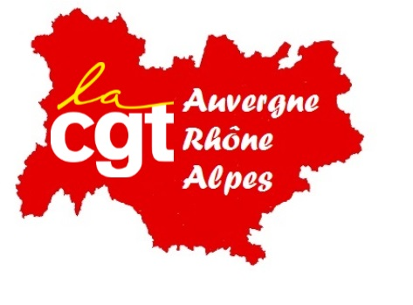
Depuis 2014 le Comité National de Santé Autonomie(CNSA) en lien avec la Direction Général de la Cohésion Sociale (DGCS) travaillent en vue d’une réforme de la tarification des établissements et services du médico-sociaux qui se nomme SERAFIN-PH (Services et Etablissements Réforme pour une Adéquation des FINancements aux parcours des Personnes Handicapées) qui est complémentaire des Contrats Pluriannuels d’Objectifs et de Moyens (CPOM).

Un outil a déjà été mis en place : une nomenclature des besoins pour les personnes en termes de prestation (santé, autonomie, participation sociale) qui va définir chaque acte pour le codifier et le traduire en valeur économique, comme cela se passe dans les hôpitaux (T2A). On connaît le résultat destructeur dans le sanitaire : personnel surchargé / patients en danger.
Alors que tout le monde dénonce aujourd’hui l’hérésie de la T2A pourquoi l’imposer à notre secteur ?
Le passage d’un budget basé sur un prix de journée vers un financement à l’acte va empêcher les projets institutionnels.
De ce fait, ce projet de loi n’est qu’un instrument au service des politiques d’austérité et au service du démantèlement du secteur médico-social avec pour conséquence :
- la personne en situation de handicap ne sera plus aidée, accompagnée, prise en charge dans sa globalité mais seulement par le prisme de son handicap, de ses déficiences . Un parcours de prise en charge sera établi dès son admission. Un parcours type selon la ou les pathologies avec un morcellement des accompagnements, sans travail de réflexion interdisciplinaire autour et dans l’intérêt de la personne. Il s'agira de voir d’abord le handicap et ensuite la personne.
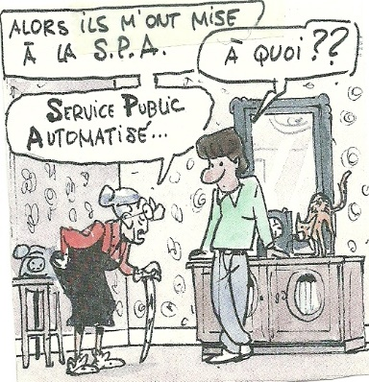
- les professionnels seront plongés dans un travail réducteur de réponse à un besoin non inscrit dans une prise en charge globale. Ce fonctionnement occultera toute la capacité de création et d’adaptation propre à nos métiers, le travailleur social deviendra un simple exécutant. A quoi serviront alors nos qualifications ? Les personnels seront mis en concurrence aux vues des coûts de leurs prestations (ex : un accompagnant éducatif et social avec un Aide Médico Psychologique avec un Moniteur Éducateur ou un Éducateur Spécialisé)
- la mise en concurrence des établissements et services entre eux, ou avec le privé lucratif (pouvant offrir un coût de prestation moindre) sans donner les moyens financiers pour leur fonctionnement.
- l'externalisation de nombreuses prestations logistique, gestion etc.
- la possibilité pour les financeurs, ARS, départements etc… de choisir les structures prestataires en fonction de leurs coûts sans avoir à se soucier des projets institutionnels.
Il est maintenant urgent d’engager ce débat autour de la tarification des établissement sociaux et médico-sociaux. Pour la CGT, la réponse aux besoins des personnes en situation de handicap nécessite des moyens Humains et financiers permettant la mise en place d’un accompagnement de qualité et repositionnant l’usager au cœur du dispositif comme sujet.

Les travailleurs sociaux CGT dénoncent ces dérives, vous invitent à vous informer sur ces questions et à les rejoindre si vous partagez ces appréciations.

Les travailleurs sociaux CGT Réaffirment QUE LE FINANCEMENT DE LA PROTECTION SOCIALE DOIT ÊTRE ASSIS SUR LA COTISATION SOCIALE.
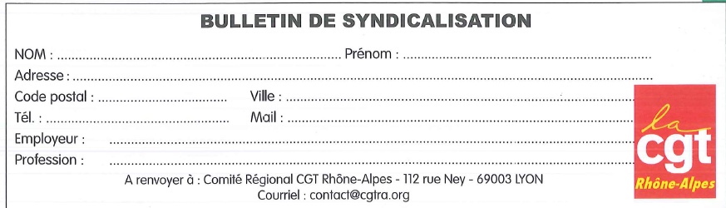
N
Les travailleurs sociaux
vous informent

N
Edito

ous sommes dans une société capitaliste arrivée à saturation. Les deux marchés qui peuvent encore avoir une croissance économique sont le social et l’environnement.

L’ouverture du social au capital comporte plusieurs enjeux :
Sommaire
- Edito
- Les CIB
- L’article 70 et la CSG
- Serafin PH
- Devenir une source de revenus pour les groupes financiers avec une méthode de gestion qui privilégie le profit : on abandonne aux entreprises privées et aux banques le droit de définir l’intérêt général
- Rendre le public - ciblé par une action sociale individuelle et intrusive - l’unique responsable de sa situation pour éviter une remise en cause du système global
- Le contrôle de la population : un monde du travail en mutation avec chômage et emplois précaires, donc une population à canaliser.
A
près les dernières offensives du gouvernement Macron, qui termine l’œuvre des gouvernements précédents, nous assistons à une profonde restructuration du travail social par ses modes de financement et la nouvelle architecture de ses formations.
Ces mesures remettent en cause les fondements même du travail social : un développement de dispositifs individualisés au détriment de la prise en charge globale de l’individu dans son environnement. La responsabilité n’est plus qu’individuelle ou familiale. De la même façon, que l’on demande aux territoires, aux universités, aux hôpitaux, etc.…d’être autonomes, on demande aux individus de ne s’en prendre qu’à eux-mêmes. Et de ne compter que sur eux-mêmes.
Alors qu'à l'hôpital, la tarification à l'acte est décriée et a mis à mal le secteur hospitalier public, cette tarification doit être mise en place d'ici fin 2019 dans le secteur médico-social.

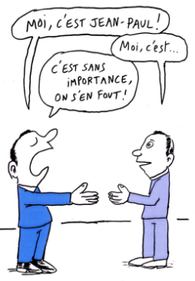
Les nouveaux modes de financement s'ajoutent à la restructuration des formations initiales des travailleurs sociaux, à la déqualification des diplômes et au glissement des tâches au sein des équipes.

Les différentes réformes engagées sont complémentaires en liant :

- la marchandisation de l’action sociale avec les Contrats à Impact Social
- la remise en cause des différentes conventions collectives du secteur médico-social avec l'article 70 de la Loi de Financement de la Sécurité Sociale.
- le financement des structures par la tarification à l’acte avec le projet SERAFIN-PH

Ces trois dispositifs sont insidieux mais cohérents. Sous couvert de modernisation, d'innovation et de rationalisation, c'est une véritable démarche idéologique qui est à l’œuvre (ou en marche ...forcée!).

Il s'agit d'un choix de société dangereux, d'une remise en cause de l'intérêt général et de la solidarité entre tous les citoyens qui doit être assurée par les pouvoirs publics.ous sommes dans une société capitaliste arrivée à saturation. Les deux marchés qui peuvent encore avoir une croissance économique sont le social et l’environnement.
Il s'agit d'un choix de société dangereux, d'une remise en cause de l'intérêt général et de la solidarité entre tous les citoyens qui doit être assurée par les pouvoirs publics.

